Инструкция по настройке ADSL модема TP-LINK TD-8810

- Откройте на компьютере веб браузер, например Internet Explorer.
- В строке адреса наберите 192.168.1.1
- Появится предложение ввести пароль для входа в меню модема. Введите имя пользователя admin, пароль admin.

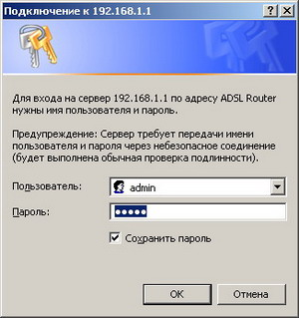
- После этого вы увидете основную страницу веб-конфигуратора модема. В левом меню нажмите на “Advanced Setup”

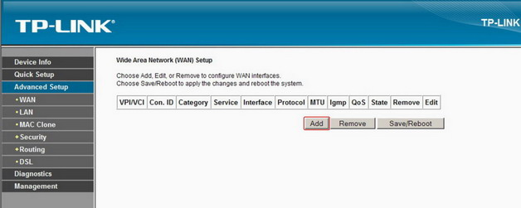

Нажмите на кнопку “Add” чтобы перейти в раздел конфигурации ATM PVC.

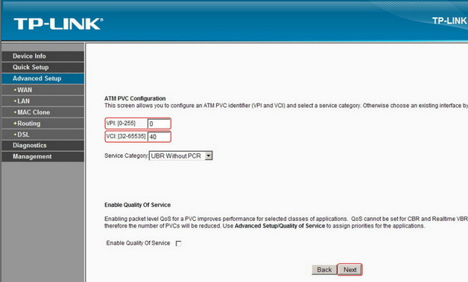
На странице ATM PVC Configuration указываем значения параметров VPI и VCI - 0 и 40 соответственно. Кнопка “Next”

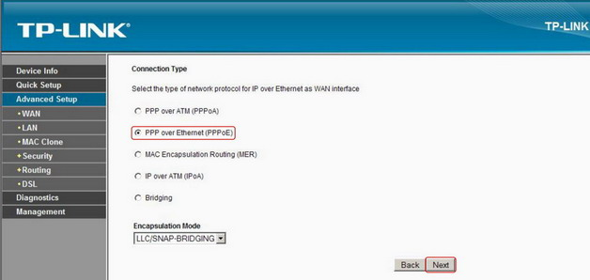
На странице Connection Type укажите тип инкапсуляции PPP over Ethernet (PPPoE).
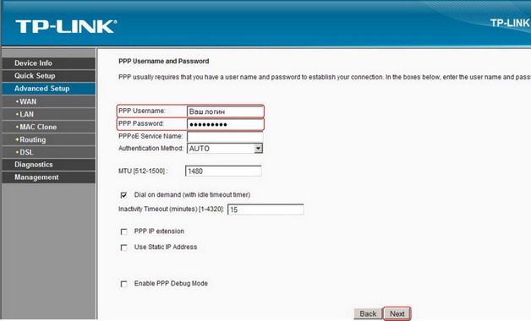

На странице “PPP Username and Password” в полях «PPP Username:» и «PPP Password:» указываем логин и пароль, выданные компанией Элитком, остальные параметры оставляем по умолчанию. Кнопка Next.

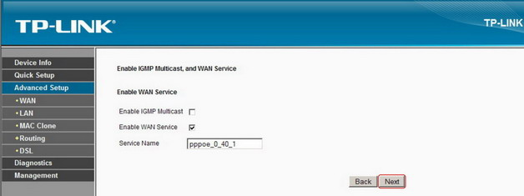
Кнопка “Next”

Продолжение на следующей странице
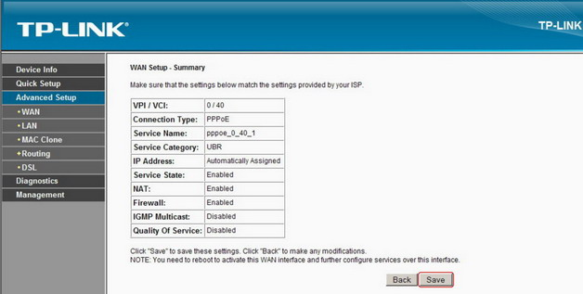
Кнопка “Save”

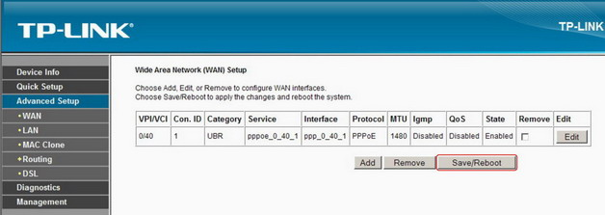

Кнопка Save/Reboot. Дождитесь перезагрузки модема

Приятного использования интернета от компании SCS Telecom.

